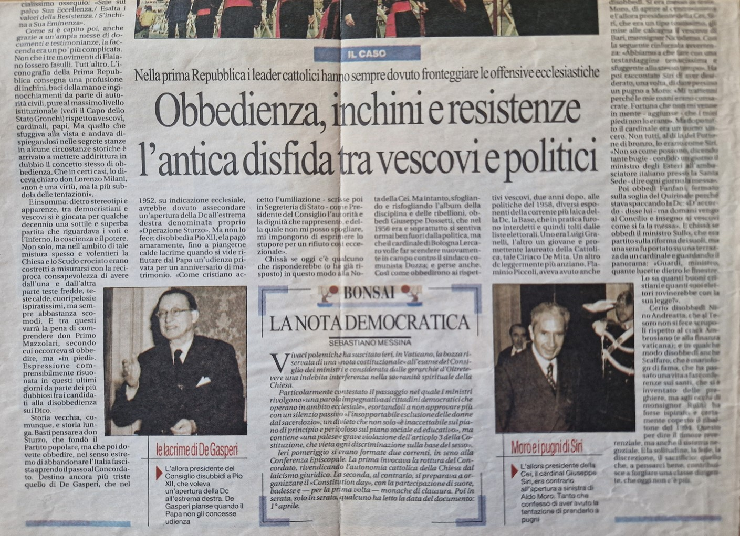

IL CASO
NELLA PRIMA REPUBBLICA I LEADER CATTOLICI HANNO SEMPRE DOVUTO FRONTEGGIARE LE OFFENSIVE ECCLESIASTICHE
Tra obbedienza, inchini e resistenze l’antica disfida tra vescovi e politici
Filippo Ceccarelli
La Repubblica, 29 marzo 2007

Ma poi: obbediranno? Nell’Italia politica di tanti anni orsono l’obbedienza dei potenti democristiani alle note di richiamo dei loro vescovi era data, almeno dall´esterno, per sicura. C´è in proposito un antico epigramma di Ennio Flaiano che descrive in modo addirittura plastico questo atteggiamento di specialissimo ossequio: «Sale sul palco Sua Eccellenza./ Esalta i valori della Resistenza./ S´inchina a Sua Eminenza».
Come si è capito poi, anche grazie a un´ampia messe di documenti e testimonianze, la faccenda era un po´ più complicata. Non che i tre movimenti di Flaiano fossero fasulli. Tutt’altro. L’iconografia della Prima Repubblica consegna una profusione di inchini, baci della mano e inginocchiamenti da parte di autorità civili, pure al massimo livello istituzionale (vedi il Capo dello Stato Gronchi) rispetto a vescovi, cardinali, papi. Ma quello che sfuggiva alla vista e andava dispiegandosi nelle segrete stanze in alcune circostanze storiche è arrivato a mettere addirittura in dubbio il concetto stesso di obbedienza. Che in certi casi, lo diceva chiaro don Lorenzo Milani, «non è una virtù, ma la più subdola delle tentazioni».
E insomma: dietro stereotipi e apparenze, tra democristiani e vescovi si è giocata per qualche decennio una sottile e superba partita che riguardava i voti e l’inferno, la coscienza e il potere. Non solo, ma nell’ambito di tale mistura spesso e volentieri la Chiesa e lo Scudo crociato erano costretti a misurarsi con la reciproca consapevolezza di avere dall’una e dall´altra parte teste fredde, teste calde, cuori pelosi e ispiratissimi, ma sempre abbastanza scomodi. E tra questi varrà la pena di comprendere don Primo Mazzolari, secondo cui occorreva sì obbedire, ma «in piedi». Espressione comprensibilmente risuonata in questi ultimi giorni da parte dei più dubbiosi fra i candidati alla disobbedienza sui Dico.
Storia vecchia, comunque, e storia lunga. Basti pensare a don Sturzo, che fondò il Partito popolare, ma che poi dovette obbedire, nel senso estremo di abbandonare l’Italia fascista aprendo il passo al Concordato. Destino ancora più triste quello di De Gasperi, che nel 1952, su indicazione ecclesiale, avrebbe dovuto assecondare un’apertura della Dc all’estrema destra denominata proprio «Operazione Sturzo». Ma non lo fece; disobbedì a Pio XII, e la pagò amaramente, fino a piangerne calde lacrime quando si vide rifiutare dal Papa un’udienza privata per un anniversario di matrimonio. «Come cristiano accetto l’umiliazione - scrisse poi in Segreteria di Stato - come Presidente del Consiglio l’autorità e la dignità che rappresento, e della quale non mi posso spogliare, mi impongono di esprimere lo stupore per un rifiuto così eccezionale».
Chissà se oggi c’è qualcuno che risponderebbe (o ha già risposto) in questo modo alla Nota della Cei. Ma intanto, sfogliando e risfogliando l’album della disciplina e delle ribellioni, obbedì Giuseppe Dossetti, che nel 1956 era e soprattutto si sentiva ormai ben fuori dalla politica, ma che il cardinale di Bologna Lercaro volle far scendere nuovamente in campo contro il sindaco comunista Dozza; e perse anche. Così come obbedirono ai rispettivi vescovi, due anni dopo, alle politiche del 1958, diversi esponenti della corrente più laica della Dc, la Base, che in pratica furono interdetti e quindi tolti dalle liste elettorali. Uno era Luigi Granelli, l’altro un giovane e promettente laureato della Cattolica, tale Ciriaco De Mita. Un altro dc leggermente più anziano, Flaminio Piccoli, aveva avuto anche lui i suoi guai a Trento, con Sua Eminenza. Con sempre maggiore insistenza gli chiesero di ritrattare su un certo punto: sì, rispose lui, ma vorrei poterlo fare con la stessa formula usata dai vescovi ortodossi costretti a giurare deferenza a Stalin.
D’altra parte disobbedì il più intelligente di tutti i democristiani, Aldo Moro. Ma lo fece così bene, così prudentemente, così al rallentatore, che forse nemmeno disobbedì. Si era messo in testa, Moro, di aprire al centrosinistra e l’allora presidente della Cei, Siri, che era un tipo tostissimo, gli mise alle calcagna il vescovo di Bari, monsignor Nicodemo. Con la seguente rinforzata avvertenza: «Abbiamo a che fare con una testardaggine tenacissima e sfuggente allo stesso tempo». Ha poi raccontato Siri di aver desiderato, una volta, di dare persino un pugno a Moro: «Mi trattenni perché le mie mani erano consacrate. Fortuna che non mi venne in mente - aggiunse - che i miei piedi non lo erano». Ma dopo tutto il cardinale era un uomo sincero. Non tutti, al di là del Portone di bronzo, lo erano come Siri. «Non so come possono, dicendo tante bugie - confidò un giorno il ministro degli Esteri all’ambasciatore italiano presso la Santa Sede - dire ogni giorno la messa».
Poi obbedì Fanfani, fermato sulla soglia del Quirinale perché stava spaccando la Dc: «D’accordo - disse lui - ma domani vengo al Concilio e insegno ai vescovi come si fa la messa». E chissà se obbedì il ministro Sullo, che era partito sulla riforma dei suoli, ma una sera fu portato su una terrazza da un cardinale e guardando il panorama: «Guardi, ministro, quante lucette dietro le finestre. Lo sa quanti buoni cristiani e quanti suoi elettori rovinerebbe con la sua legge?».
Certo disobbedì Nino Andreatta, che al Tesoro non si fece scrupoli rispetto al crack Ambrosiano (e alla finanza vaticana); e in qualche modo disobbedì anche Scalfaro, che è mariologo di fama, che ha passato una vita a far conferenze sui santi, che si è inventato delle preghiere, ma agli occhi di monsignor Ruini ha forse ispirato e certamente coperto il ribaltone del 1994. Questo per dire il timore reverenziale, ma anche il sistema negoziale. E la solitudine, la fede, la discrezione, il sacrificio: quello che, a pensarci bene, contribuisce a forgiare una classe dirigente, che oggi non c’è più.

